新桥街道中心幼儿园小一班幼儿生活状况记录表

观察对象：小一班全体幼儿

观察者：花倩、万艳玲

观察目标：了解目标幼儿入园初期的适应能力

观察内容：观察目标幼儿来园情绪、午餐、午睡的情况

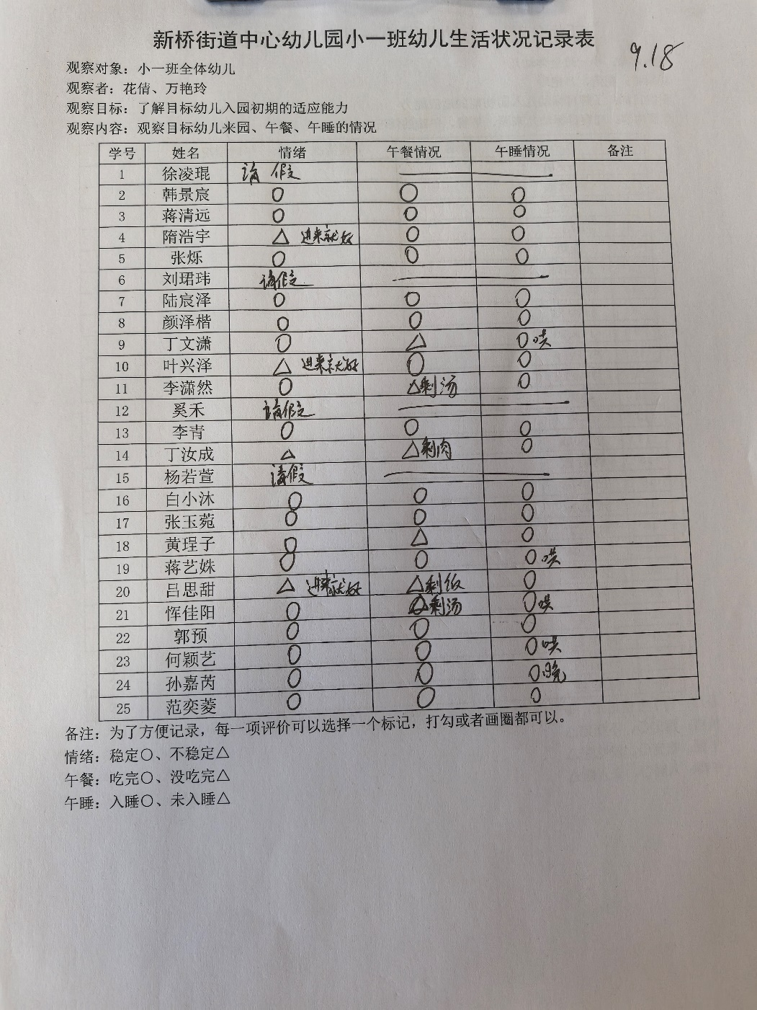

备注：为了方便记录，每一项评价可以选择一个标记，打勾或者画圈都可以。

情绪：稳定○、不稳定△

午餐：吃完○、没吃完△

午睡：入睡○、未入睡△

**情绪：**

入园情绪：大部分的孩子在入园时的情绪是比较稳定的，只有个别幼儿在门口出现哭闹情绪。

园内情绪：小朋友情绪都较为稳定，都很愿意去选择自己喜欢的游戏玩耍。

**户外游戏：**

|  |  |  |
| --- | --- | --- |
|  |  |  |

**区域游戏：**

|  |  |  |
| --- | --- | --- |
|  |  |  |
|  |  |  |

**集体活动：**

**语言：你是我的好朋友**

|  |  |  |
| --- | --- | --- |
|  |  |  |

《你是我的好朋友》是一首内容简单、易懂的儿歌，一共只有五句话，虽然比较简单，但是对于小班刚入园孩子们的语言发展情况来说，是比较符合这个年龄阶段的孩子学习的。短短几句话，点出了大家都是好朋友，好朋友在一起玩游戏很开心，从而鼓励刚刚离开家长的孩子们大胆地找寻自己的好朋友。

**生活活动情况：**

1.午餐情况：

今天的午饭吃的是排骨焖饭，喝的是老鸭百叶莲藕汤。大部分的孩子是能够自主进餐的，个别幼儿需要老师喂且不喂就不吃，我们鼓励幼儿自己的事情自己做，家长在家也可以适当的放手。根据观察，我们小一班有很多孩子都有不爱吃菜，需要家长们回家再继续跟进、配合一起让孩子不挑食，爱吃菜。

2.午睡情况：

午睡时个别孩子有哭闹现象，少部分孩子需要老师、阿姨拍一拍哄睡，个别孩子躺在床上比较安静，但入睡比较晚，大家需要调整孩子的作息时间哦！

**家园合作：**

1.动态上的照片，仅作为老师观察时的随拍，并不是所有孩子的照片都会呈现。

2.家长定期关注幼儿手指甲，勤剪指甲以防藏污纳垢。